《数据库》
Windows下应用程序连接GaussDB(for openGauss)
实验指导


华为技术有限公司

目录
前 言 3
简介 3
实验环境说明 3
1 使用python连接数据库 4
1.1 下载并安装Python 4
1.2 连接准备 6
1.3 连接和使用数据库 8
2 使用JDBC连接数据库 9
2.1 下载并安装JDK 9
2.2 配置JDK环境变量 10
2.3 连接准备 13
2.3.1 准备实验数据 13
2.3.2 下载GaussDB(for openGauss)的Java驱动包 16
2.4 连接GaussDB(for openGauss)并执行Java代码 17
3 使用ODBC连接数据库 20
3.1 加载GaussDB(for openGauss) ODBC驱动包 20
3.2 配置数据源 21
3.3 执行示例代码连接并操作数据库 23

前 言

简介
本实验指导书介绍使用驱动实现Python、Java、C/C++连接GaussDB(for openGauss)的方法，主要目的是为了让读者学习GaussDB(for openGauss)数据库的应用程序连接方法。

实验环境说明
- 实验环境预置
购买弹性云服务器并安装openGauss数据库。

开放数据库端口

开放26000端口（可根据实际进行修改）：
          - 点击弹性云服务器名称，例如：ecs-22f1
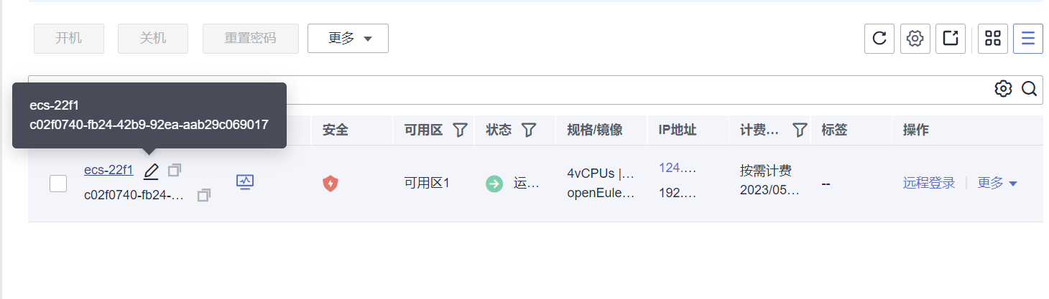
          - 点击安全组
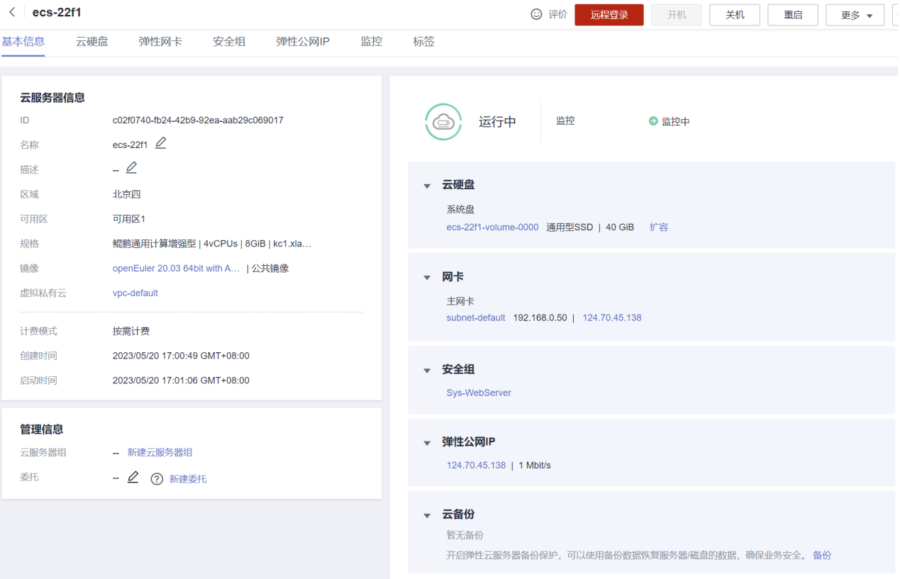
注：如果买弹性云服务器的时候，没有操作系统openEuler选项，把可用区改为可用区1，或者其它即可。

          - 入方向规则，添加规则，然后确定。

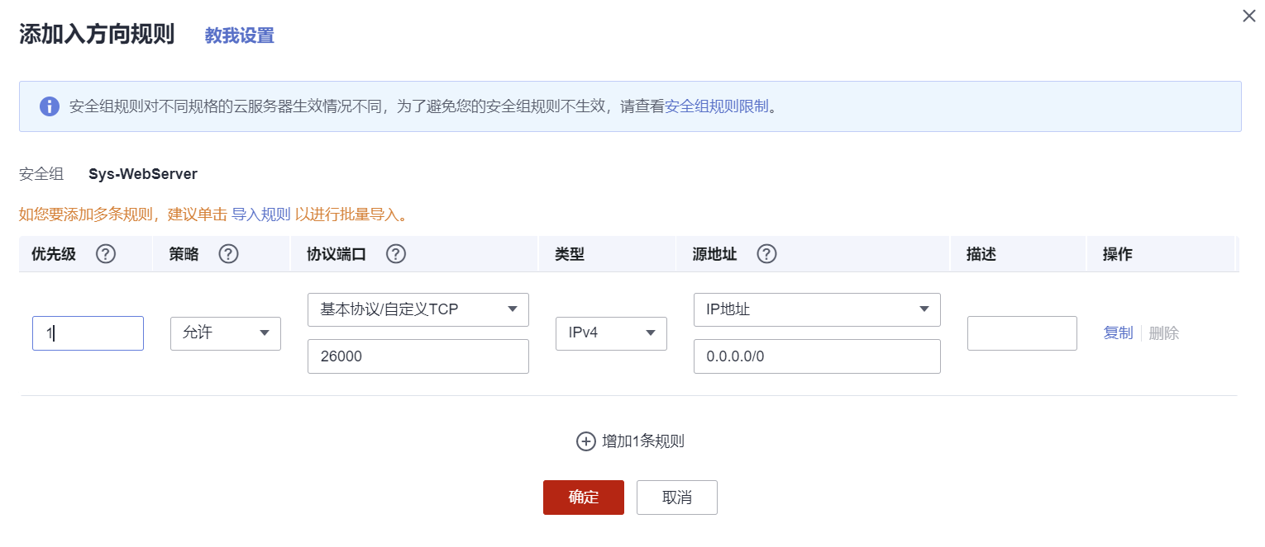

使用python连接数据库

注意：以下操作均在自己的计算机上执行，不是在服务器上

下载并安装Python
此实验需要执行连接的计算机上安装Python，如果计算机上已安装Python，可以跳过此节。
          - 下载Python解释器。
在如下链接中下载Python解释器：https://www.python.org/downloads/windows/
根据自己电脑的实际选择安装包。
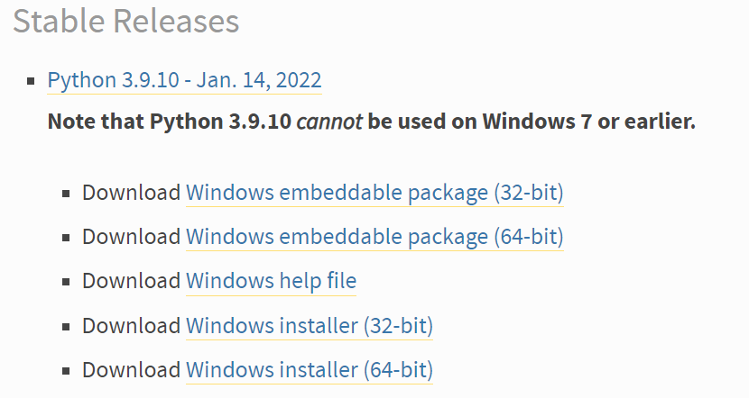

          - 安装Python解释器
单击安装文件进行安装。

勾选“Add Python 3.9 to PATH”，单击“Customize installation”。
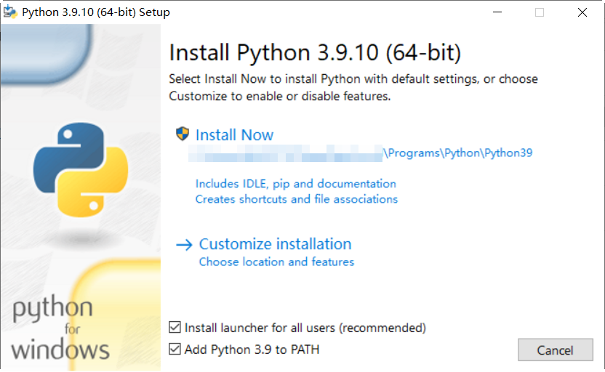
          - 单击“Next”。
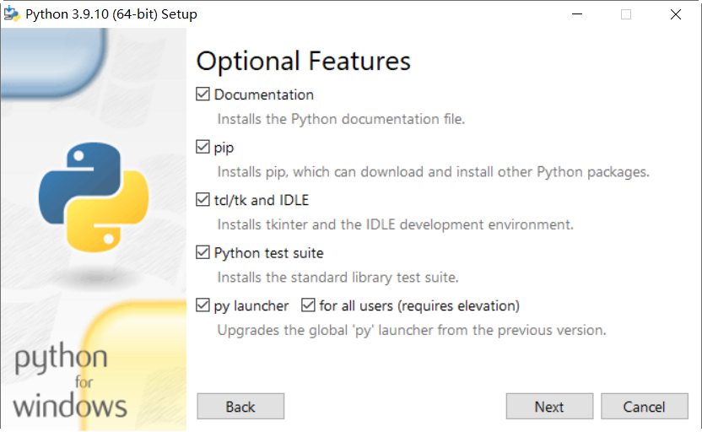
          - 选择安装路径，单击“Install”。
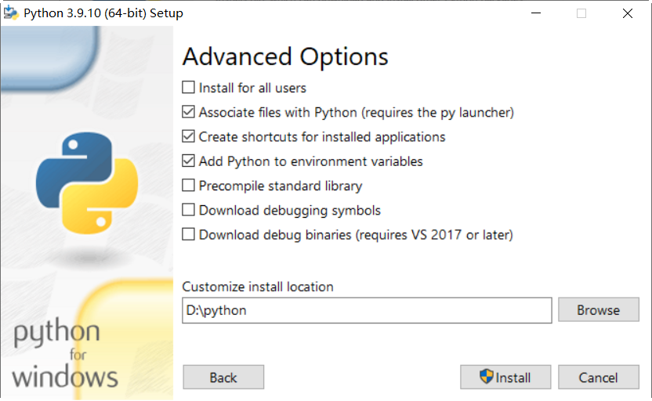
          - 等待安装完成。
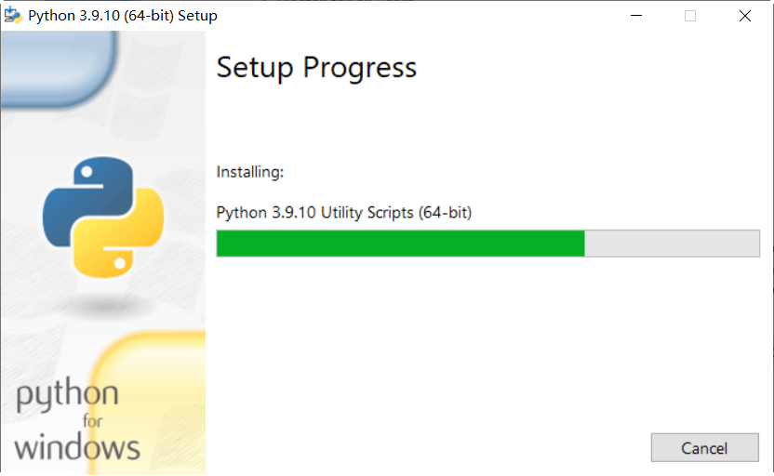
          - 安装成功后，单击Close。
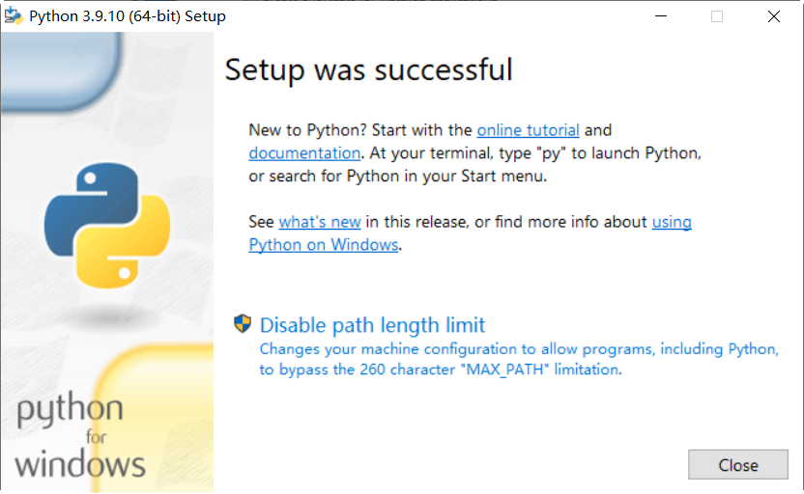
          - 测试是否安装成功
打开 CMD 命令行，输入 Python，进入 Python 环境则安装成功。

连接准备
Psycopg是一种用于执行SQL语句的PythonAPI，可以为PostgreSQL、GaussDB数据库提供统一访问接口，应用程序可基于它进行数据操作。
          - 安装通用psycopg2包。
到有访问权限的python镜像服务器中下载并安装psycopg2，此实验中，使用清华的镜像。
命令如下：
pip install --trusted-host pypi.tuna.tsinghua.edu.cn -i https://pypi.tuna.tsinghua.edu.cn/simple/ -U psycopg2
过程和返回结果如下。
Looking in indexes: https://pypi.tuna.tsinghua.edu.cn/simple/
Collecting psycopg2
Downloading https://pypi.tuna.tsinghua.edu.cn/packages/57/0f/b17f51d21ece594452a70c50d5c153dd25aab182c88497f493b5afbf5820/psycopg2-2.9.3-cp38-cp38-win_amd64.whl (1.1 MB)
|████████████████████████████████| 1.1 MB 6.8 MB/s
Installing collected packages: psycopg2
Successfully installed psycopg2-2.9.3
          - 变更了通信协议加密方式后，创建新用户，让Python解释器使用该用户连接数据库，或者重置下已有的数据库帐号密码。（实验指导1的2.2节步骤3的修改位置3已完成变更，如完全按照实验指导1步骤执行可跳过此步）
数据库中是不会记录任何形式的用户密码的，只有密码的hash值，在密码校验时使用的是加盐后的hash值比对（也是业界的通用做法）。所以在改变了密码的校验策略后，数据库中并没有存储原密码的MD5值，是仍然无法采用开源兼容的MD5校验的。
使用DAS、gsql等数据库客户端连接数据库后，执行如下语句创建新用户：
CREATE USER joe WITH PASSWORD "Bigdata@123";
执行结果如下：
NOTICE: The encrypted password contains MD5 ciphertext, which is not secure.
CREATE ROLE

连接和使用数据库
          - 在PyCharm（或其他IDE）中新建一个项目，并创建一个py文件，如计算机上有多个版本的Python，请使用安装了psycopg2包的Python作为解释器

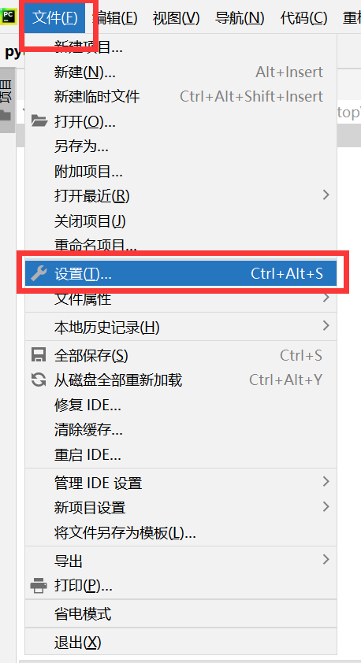

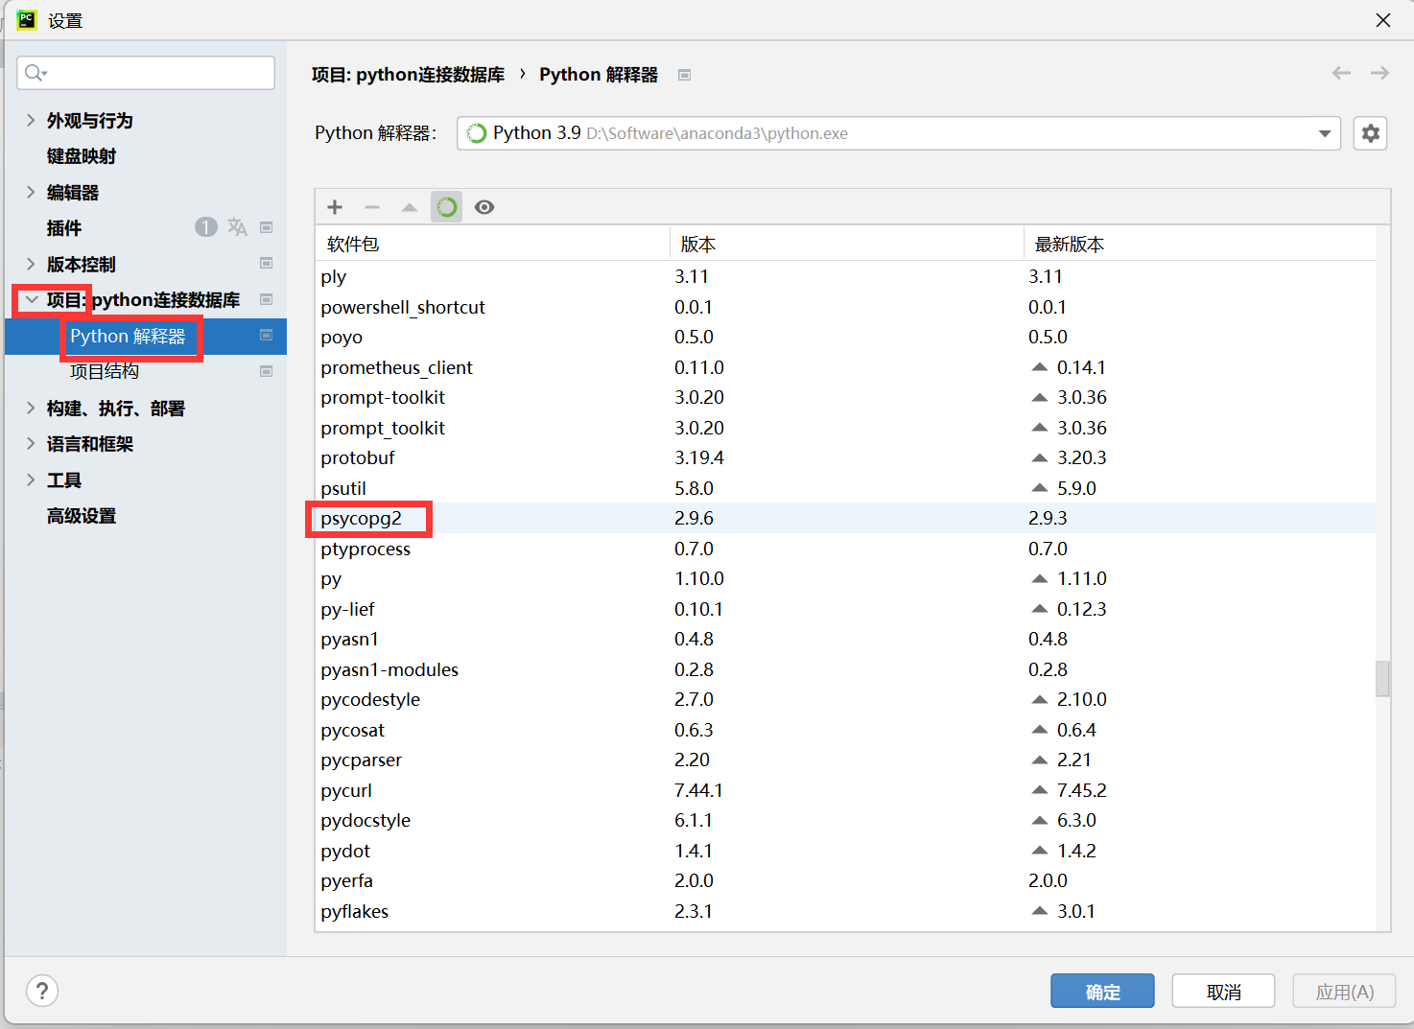

          - 在py文件中加入如下内容：
对于斜体部分的内容说明如下：
- user及password的值分别为前面创建的用户及其密码；
- host请输入所要连接的数据库实例公网IP；
- port为实例的端口号，在实例创建时通常默认使用26000，如果做了变更，请使用对应的端口。
以实验指导1中创建的joe用户为例：
import psycopg2

# 创建连接对象
conn = psycopg2.connect(database="db_tpcc", user="joe", password="Bigdata@123", host="公网IP", port=26000)
cur = conn.cursor() # 创建指针对象

# 创建表
cur.execute("CREATE TABLE student(id integer,name varchar,sex varchar);")

# 插入数据
cur.execute("INSERT INTO student(id,name,sex) VALUES(%s,%s,%s)", (1, 'Aspirin', 'M'))
cur.execute("INSERT INTO student(id,name,sex) VALUES(%s,%s,%s)", (2, 'Taxol', 'F'))
cur.execute("INSERT INTO student(id,name,sex) VALUES(%s,%s,%s)", (3, 'Dixheral', 'M'))

# 获取结果
cur.execute('SELECT * FROM student')
results = cur.fetchall()
print(results)

PyCharm中的代码截图：
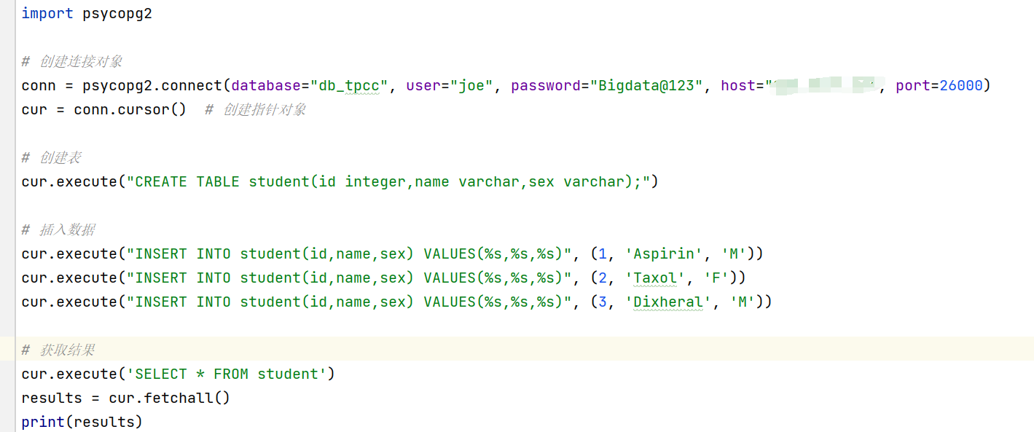
返回如下结果表示执行成功。
[(1, 'Aspirin', 'M'), (2, 'Taxol', 'F'), (3, 'Dixheral', 'M')]
PyCharm中的结果截图：
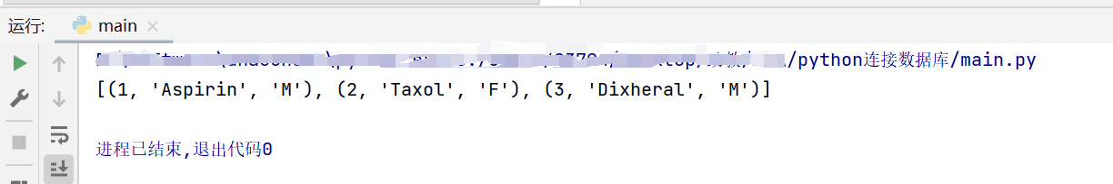

使用JDBC连接数据库

下载并安装JDK
          - 下载JDK，推荐安装java8。根据自己计算机的实际选择安装包
https://www.oracle.com/java/technologies/downloads/#java8
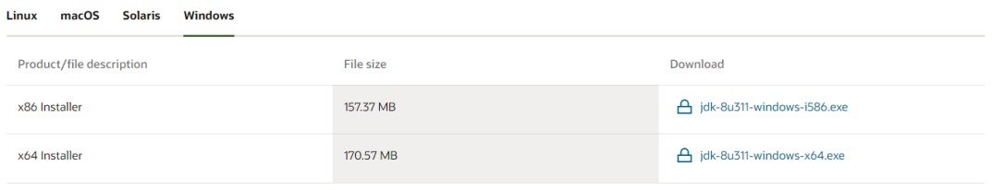

          - 双击jdk-8u311-windows-x64.exe进行安装。
默认设置即可，出现安装进度。
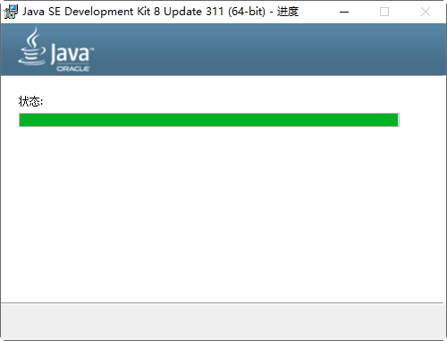
如下显示表示安装成功：
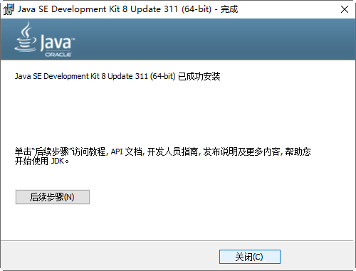
          - 查看安装目录。
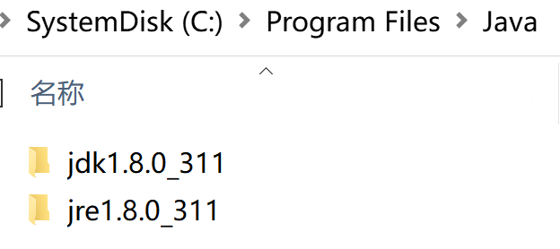

配置JDK环境变量
          - 右击“此电脑”选择“属性”，单击“高级系统设置”。
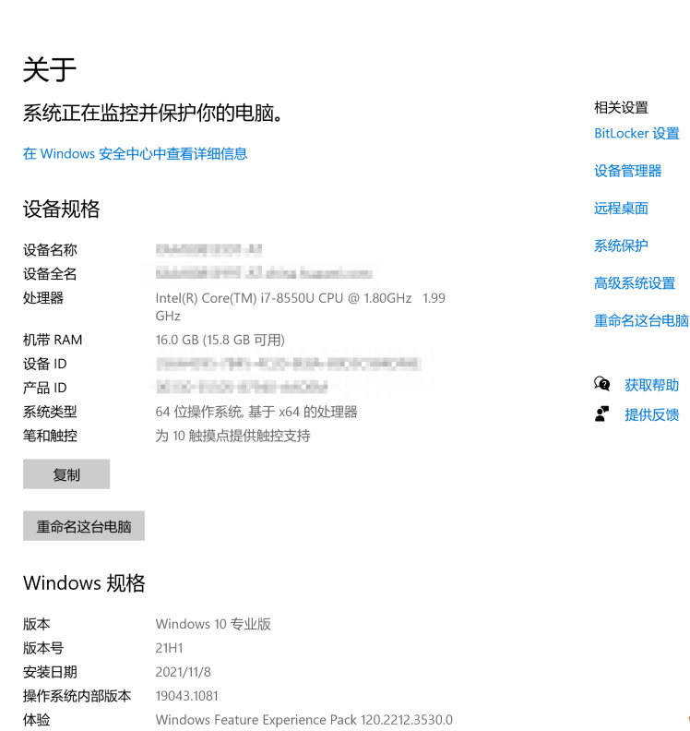
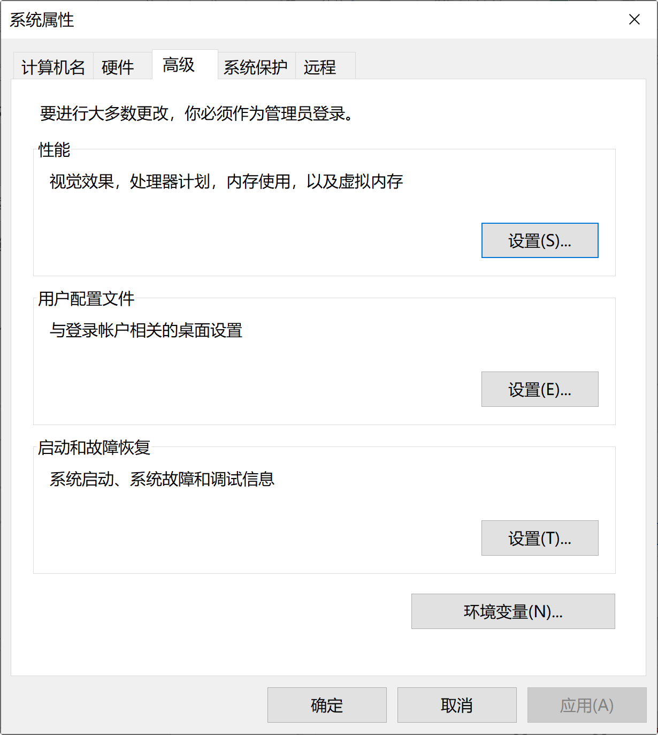
          - 单击“环境变量”，新建系统变量“JAVA_HOME”，输入JDK安装目录。
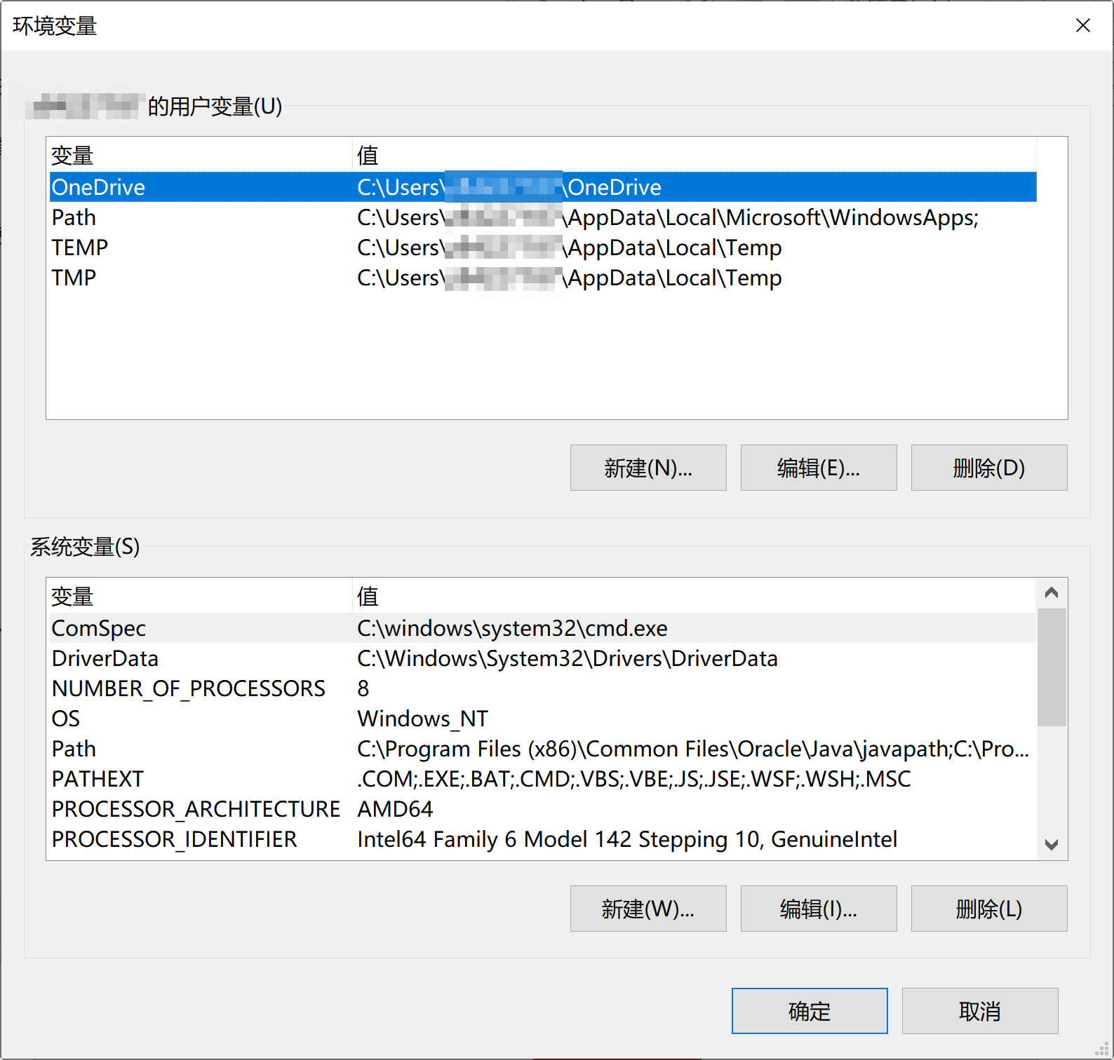
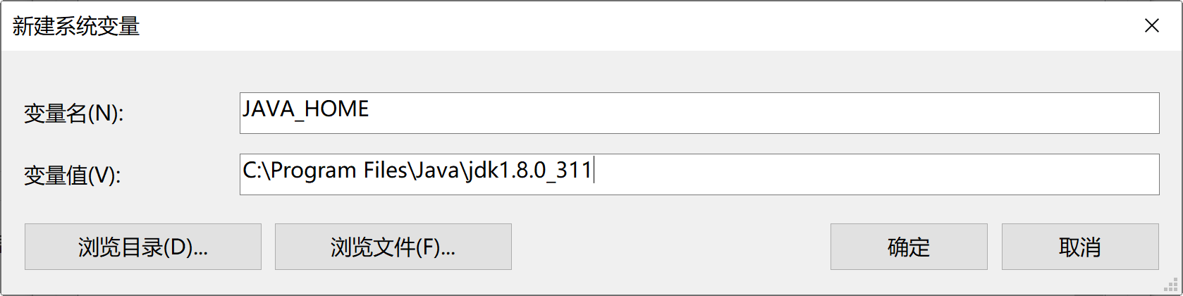
“C:\Program Files\Java\jdk1.8.0_311 ”为JDK安装目录。
          - 编辑系统变量“path”。
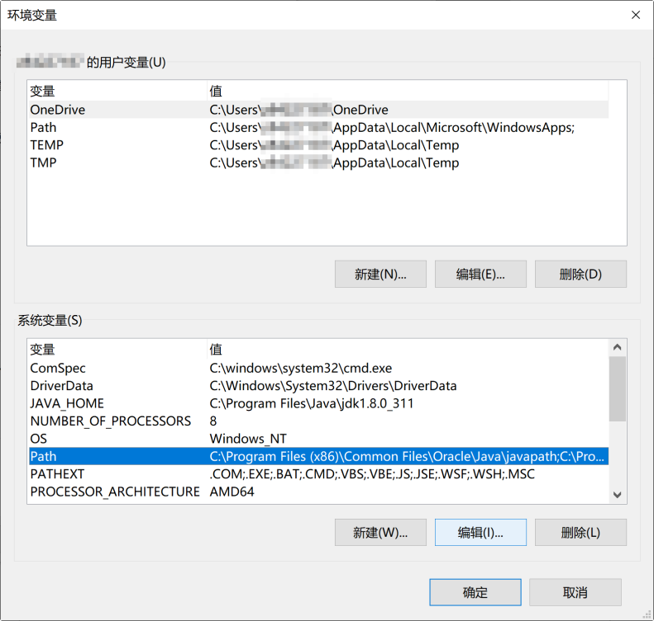
单击“编辑文本”。
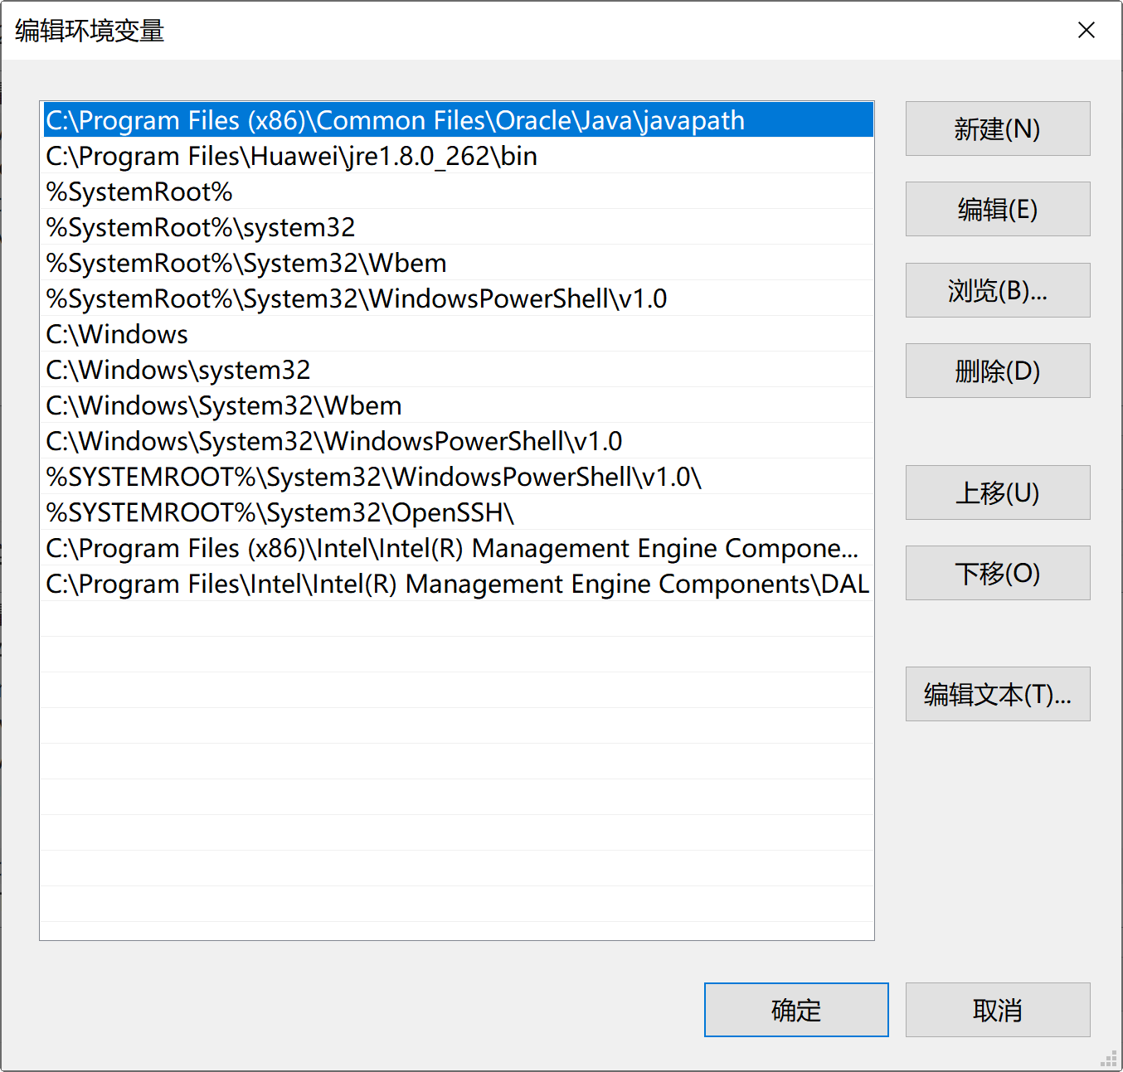
在变量值最后输入： %JAVA_HOME%\bin;%JAVA_HOME%\jre\bin；（注意原来Path的变量值末尾有没有;号，如果没有，先输入；号再输入上面的代码）。
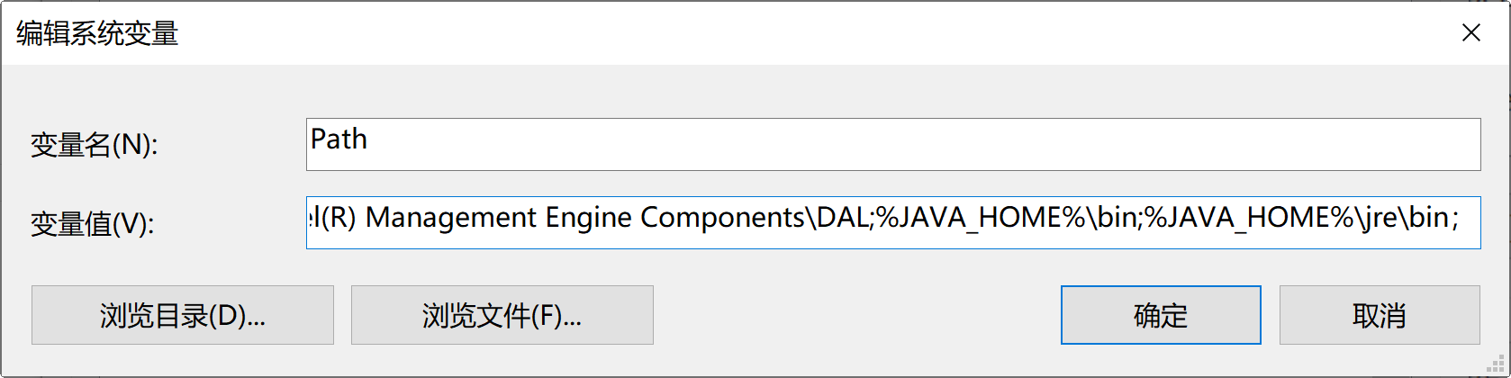
          - 新建系统变量“CLASSPATH”变量，输入“.”即可。
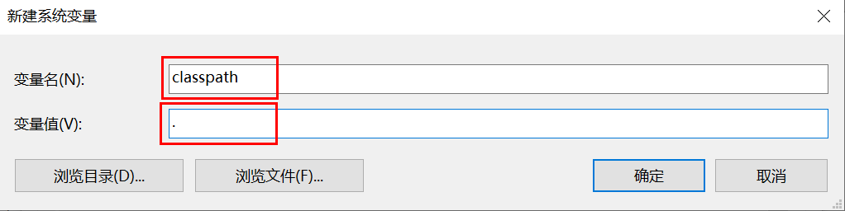
          - 新建用户变量“JAVA_HOME”，变量值为：%JAVA_HOME%\bin;%JAVA_HOME%\jre\bin。
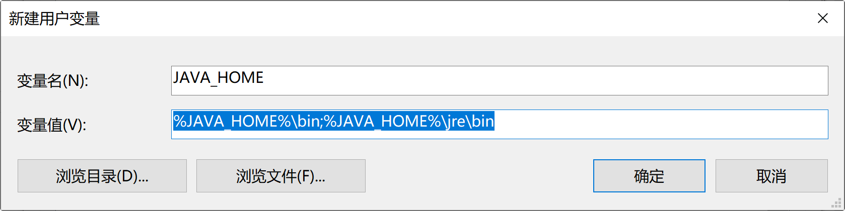
          - 系统变量配置完毕，查询检验是否配置成功，运行cmd 输入java -version（java和 -version之间有空格）。
C:\Users\xxxxx>java -version
如下所示，显示版本信息，则说明安装和配置成功。
java version "1.8.0_311"
Java(TM) SE Runtime Environment (build 1.8.0_311-b11)
Java HotSpot(TM) 64-Bit Server VM (build 25.311-b11, mixed mode)

连接准备

准备实验数据（具体界面取决于你用的图形化界面工具）
          - 登录数据库实例后，单击“新建数据库”按钮。
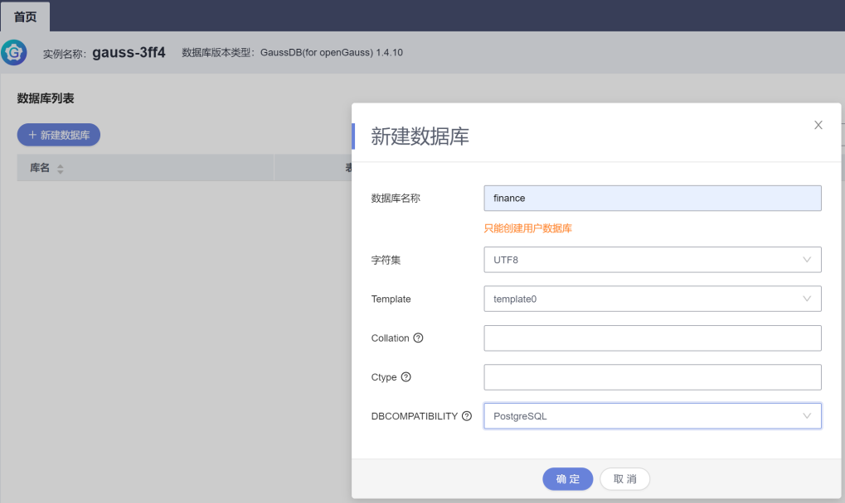
输入新建数据库的数据库名finance，选择对应的数据库字符集（默认使用utf8）后，单击“确定”按钮。
          - 在右侧会提示“创建数据库finance成功”，并在下方的数据库列表中，显示出finance数据库，以上执行完成，表示数据库创建成功。
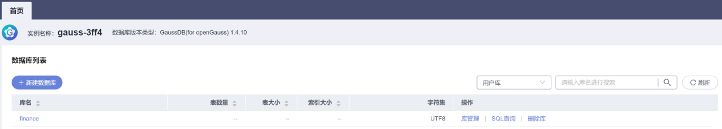
          - 单击“SQL查询”，进入SQL交互界面。

          - 在finance数据库下创建root用户同名的Schema。
将SQL文本帖入文本框中，单击“执行SQL”按钮或者使用F8执行SQL，在“消息”界面将展示执行结果。
CREATE SCHEMA root;
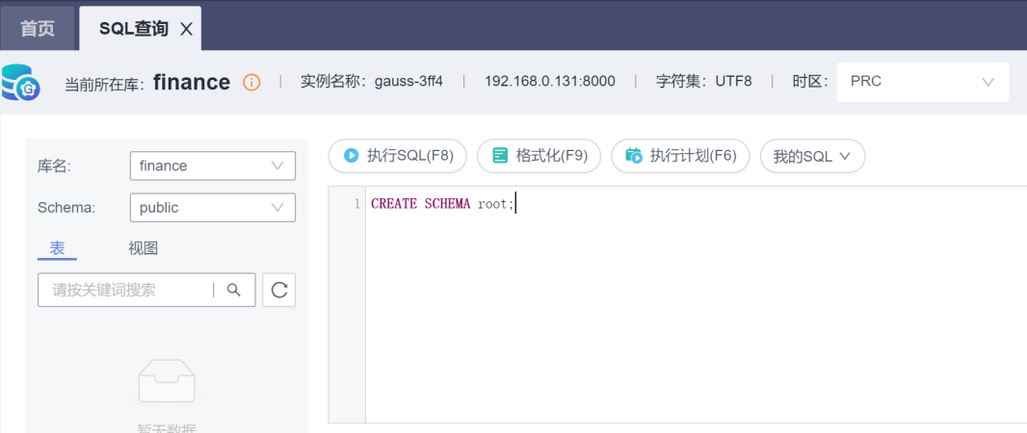
root Schema创建成功后，将数据库切换至对应的Schema，如下：
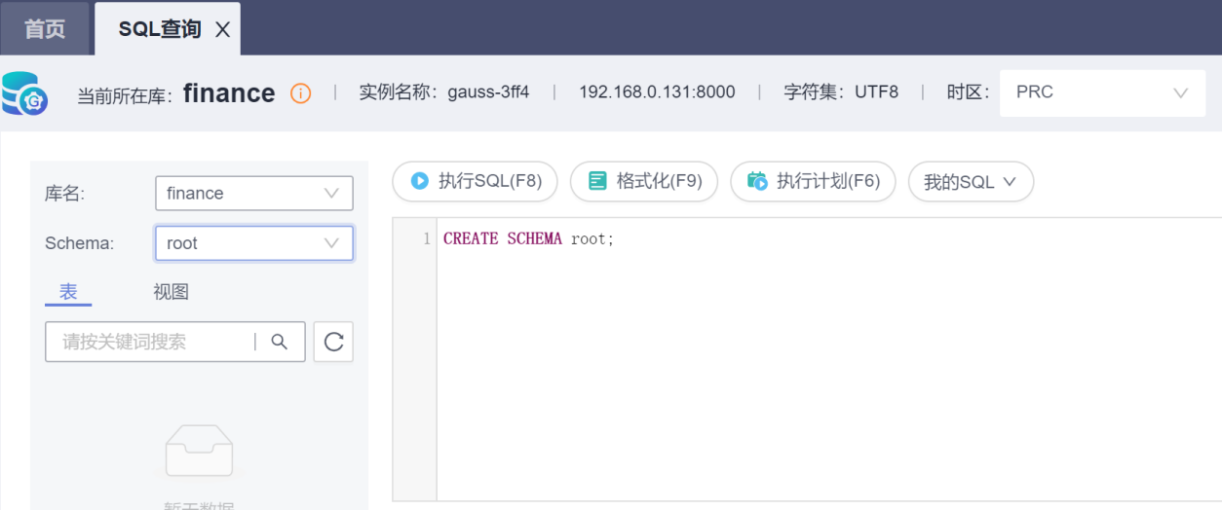
          - 在finance库下创建测试表websites。
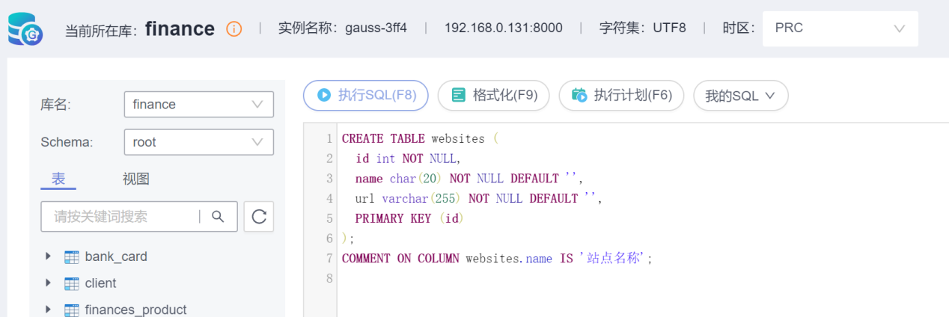
语句如下：
CREATE TABLE websites (
id int NOT NULL,
name char(20) NOT NULL DEFAULT '',
url varchar(255) NOT NULL DEFAULT '',
PRIMARY KEY (id)
);
COMMENT ON COLUMN websites.name IS '站点名称';
          - 插入数据。
INSERT INTO websites VALUES
('1', 'openGauss', 'https://opengauss.org/zh/'),
('2', '华为云', 'https://www.huaweicloud.com/'),
('3', 'openEuler', 'https://openeuler.org/zh/'),
('4', '华为support中心', 'https://support.huaweicloud.com/');

下载GaussDB(for openGauss)的Java驱动包
          - 下载连接GaussDB(for openGauss)的Java驱动包。
通过以下链接，下载驱动包
https://dbs-download.obs.cn-north-1.myhuaweicloud.com/rds/GaussDB_opengauss_client_tools.zip
假设文件存放在d:\Download目录下，下载的包名为GaussDB_opengauss_client_tools.zip，
然后对此压缩包进行解压后会有二个文件目录，具体如下：
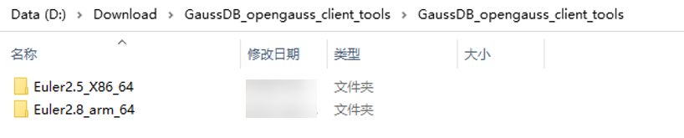
选择与云数据库相应的X86版驱动版本，双击Euler2.5_X86_64 进入。
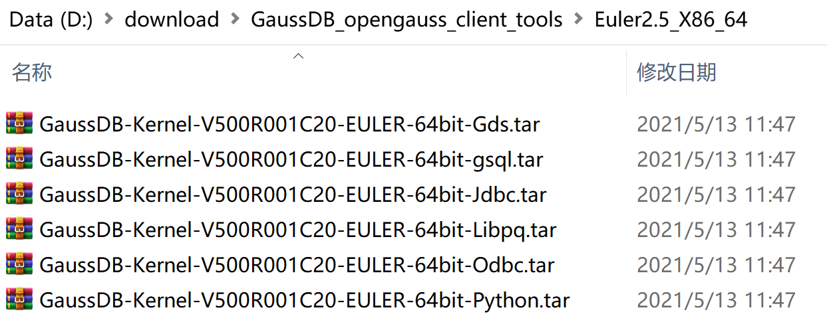
然后再选择GaussDB-Kernel-V500R001C20-EULER-64bit-Jdbc.tar.gz包进行解压，解压后内容如下：
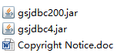
最后将gsjdbc4.jar复制到d:\Download目录下。
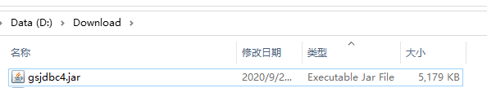

连接GaussDB(for openGauss)并执行Java代码
          - 使用Java程序连接数据库并进行查询。
在d:\Download\中创建GaussDBopenGaussDemo.java文件，拷贝如下内容到文中，注意红色斜体部分要按照实际情况进行替换。
import java.sql.*;
public class GaussDBopenGaussDemo{

static final String JDBC_DRIVER = "org.postgresql.Driver";
static final String DB_URL = "jdbc:postgresql://弹性公网IP:8000/finance?ApplicationName=app1";
// 数据库的用户名与密码，需要根据自己的设置
static final String USER = "XXX";
static final String PASS = "XXXXXXXX";
public static void main(String[] args) {
Connection conn = null;
Statement stmt = null;
try{
// 注册 JDBC 驱动
Class.forName(JDBC_DRIVER);

// 打开链接
System.out.println("连接数据库...");
conn = DriverManager.getConnection(DB_URL,USER,PASS);

// 执行查询
System.out.println(" 实例化Statement对象...");
stmt = conn.createStatement();
String sql;
sql = "SELECT id, name, url FROM root.websites";
ResultSet rs = stmt.executeQuery(sql);

// 展开结果集数据库
while(rs.next()){
// 通过字段检索
int id = rs.getInt("id");
String name = rs.getString("name");
String url = rs.getString("url");

// 输出数据
System.out.print("ID: " + id);
System.out.print(", 站点名称: " + name);
System.out.print(", 站点 URL: " + url);
System.out.print("\n");
}
// 完成后关闭
rs.close();
stmt.close();
conn.close();
}catch(SQLException se){
// 处理 JDBC 错误
se.printStackTrace();
}catch(Exception e){
// 处理 Class.forName 错误
e.printStackTrace();
}finally{
// 关闭资源
try{
if(stmt!=null) stmt.close();
}catch(SQLException se2){
}// 什么都不做
try{
if(conn!=null) conn.close();
}catch(SQLException se){
se.printStackTrace();
}
}
System.out.println("Goodbye!");
}
}
          - 在安装Java的本机，打开cmd对Java程序编译后执行。
在cmd中，进入d:\Download\目录，先对Java程序进行编译（进入Java程序的目录）
cd /d D:\download
D:\Download> javac -encoding utf-8 -cp d:\Download\gsjdbc4.jar GaussDBopenGaussDemo.java
再执行以下命令
D:\Download> java -cp .;D:/Download/gsjdbc4.jar GaussDBopenGaussDemo
          - 执行结果。
执行结果如下：
连接数据库...
十一月 18, 2021 3:02:54 下午 org.postgresql.core.v3.ConnectionFactoryImpl openConnectionImpl
信息: [3977357f-a502-46c8-8596-fda26bc89a69] Try to connect. IP: 123.60.214.38:8000
十一月 18, 2021 3:02:54 下午 org.postgresql.core.v3.ConnectionFactoryImpl openConnectionImpl
信息: [7.250.106.229:50549/123.60.214.38:8000] Connection is established. ID: 3977357f-a502-46c8-8596-fda26bc89a69
十一月 18, 2021 3:02:54 下午 org.postgresql.core.v3.ConnectionFactoryImpl openConnectionImpl
信息: Connect complete. ID: 3977357f-a502-46c8-8596-fda26bc89a69
实例化Statement对象...
ID: 1, 站点名称: openGauss , 站点 URL: https://opengauss.org/zh/
ID: 2, 站点名称: 华为云 , 站点 URL: https://www.huaweicloud.com/
ID: 3, 站点名称: openEuler , 站点 URL: https://openeuler.org/zh/
ID: 4, 站点名称: 华为support中心 , 站点 URL: https://support.huaweicloud.com/
Goodbye!

使用ODBC连接数据库

加载GaussDB(for openGauss) ODBC驱动包
          - 下载GaussDB(for openGauss) Windows版ODBC驱动包。
从如下地址下载GaussDB_opengauss_client_tools.zip。
https://dbs-download.obs.cn-north-1.myhuaweicloud.com/rds/GaussDB_opengauss_client_tools.zip
          - 解压缩发布包，从中获取包名为GaussDB-Kernel-V500R001C10-Windows-Odbc.tar.gz的压缩包。
          - 解压GaussDB-Kernel-V500R001C10-Windows-Odbc.tar.gz，得到如下文件和文件夹。
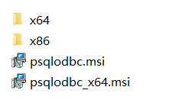
          - 根据需要，双击psqlodbc.msi（32位）或者psqlodbc_x64.msi（64 位）进行驱动安装。
64位操作系统上进行32位程序开发，安装32位驱动程序。
64位操作系统上进行64位程序开发，安装64位驱动程序。
本实验以64位驱动的安装和配置为例进行说明，32位的安装配置相似。
单击psqlodbc_x64.msi后出现如下安装向导，根据安装向导的指引进行安装即可。
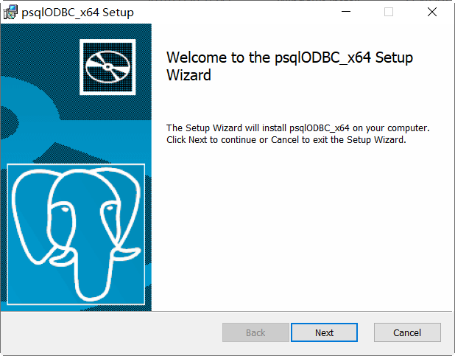

配置数据源
Windows操作系统自带ODBC数据源管理器，无需用户手动安装管理器便可直接进行配置。
          - 打开ODBC数据源管理器。
在Windows左下角的搜索框中输入ODBC，即可出现数据源管理器。选择ODBC数据源（64位）。
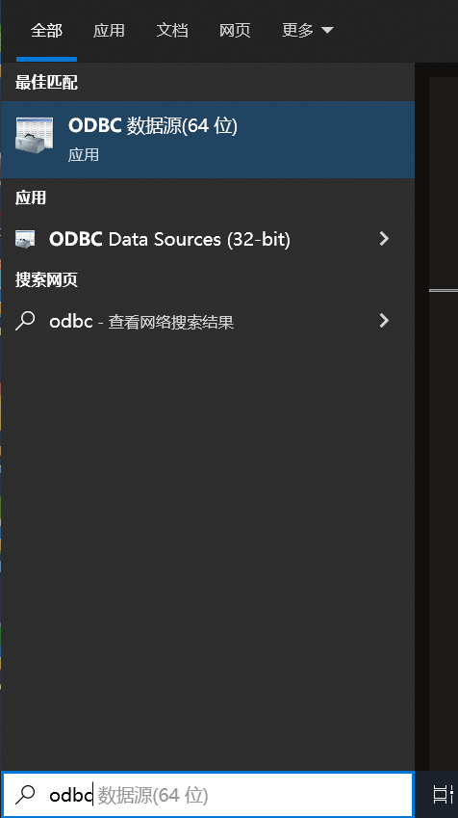
说明：如果要进行32位的程序开发，请选择ODBC Data Sources(32-bit)。
          - 配置数据源。
在打开的驱动管理器上，在“用户DSN”页签，单击“ 添加 ”。
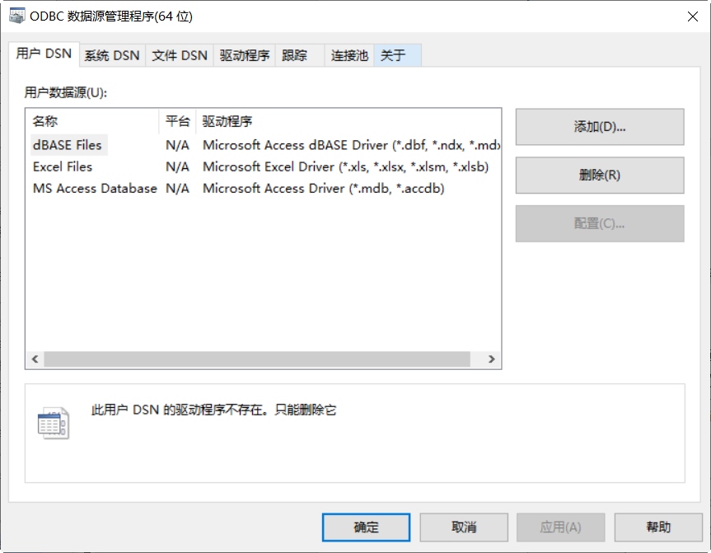
在“创建新数据源”对话框中选择” PostgreSQL Unicode(x64)”。
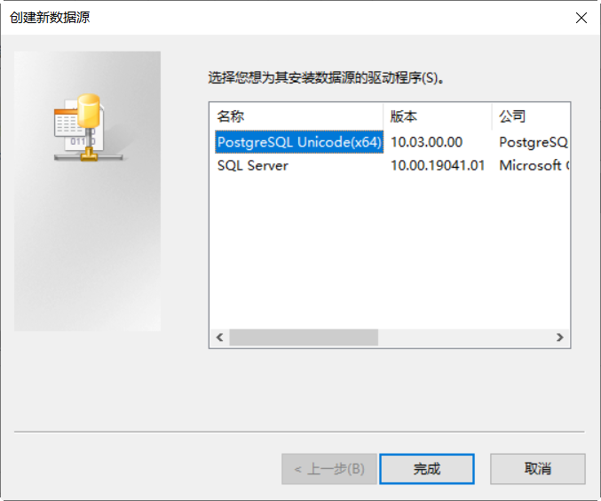
在“PostgreSQL ANSI ODBC Driver (psqlODBC) Setup”对话框中进行配置。
- Data Source：根据喜好设置数据源名称，例如gaussdb。
- Database：设置为需要连接的数据库名称，例如此处连接的是GaussDB(for openGauss)实例创建后的初始数据库postgres。
- Sever：请输入所要连接的数据库实例的IP地址，如果是外网连接GaussDB(for openGauss)，请输入实例所绑定的弹性公网IP地址。
- Port：请输入购买数据库实例时设置的端口，通常为26000。
- User Name/Password：请输入连接数据库的用户名和密码。例如购买数据库实例时所创建的root用户及其密码。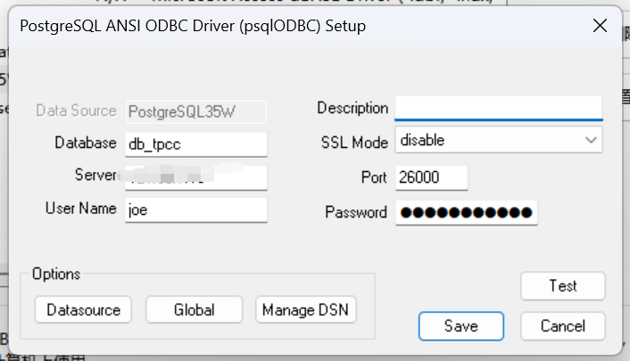
输入完成后，单击“Test”，测试是否可以成功连接数据库。弹出“Connection successful”，表示可以成功连接数据库。
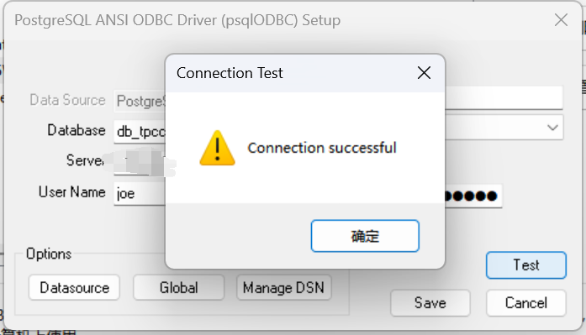

执行示例代码连接并操作数据库
          - 将如下示例代码拷贝到C/C++ IDE中。
注意：红色字体请根据实际替换上一节所设置的数据源名称。
// 此示例演示如何通过ODBC方式获取GaussDB(for openGauss)中的数据。
// DBtest.c (compile with: libodbc.so)
#include <windows.h>
#include <stdlib.h>
#include <stdio.h>
#include <sqlext.h>
#ifdef WIN32
#endif
SQLHENV V_OD_Env; // Handle ODBC environment
SQLHSTMT V_OD_hstmt; // Handle statement
SQLHDBC V_OD_hdbc; // Handle connection
char typename[100];
SQLINTEGER value = 100;
SQLINTEGER V_OD_erg,V_OD_buffer,V_OD_err,V_OD_id;
int main(int argc,char *argv[])
{
// 1. 申请环境句柄
V_OD_erg = SQLAllocHandle(SQL_HANDLE_ENV,SQL_NULL_HANDLE,&V_OD_Env);
if ((V_OD_erg != SQL_SUCCESS) && (V_OD_erg != SQL_SUCCESS_WITH_INFO))
{
printf("Error AllocHandle\n");
exit(0);
}
// 2. 设置环境属性（版本信息）
SQLSetEnvAttr(V_OD_Env, SQL_ATTR_ODBC_VERSION, (void*)SQL_OV_ODBC3, 0);
// 3. 申请连接句柄
V_OD_erg = SQLAllocHandle(SQL_HANDLE_DBC, V_OD_Env, &V_OD_hdbc);
if ((V_OD_erg != SQL_SUCCESS) && (V_OD_erg != SQL_SUCCESS_WITH_INFO))
{
SQLFreeHandle(SQL_HANDLE_ENV, V_OD_Env);
exit(0);
}
// 4. 设置连接属性
SQLSetConnectAttr(V_OD_hdbc, SQL_ATTR_AUTOCOMMIT, SQL_AUTOCOMMIT_ON, 0);
// 5. 连接数据源，这里的“userName”与“password”分别表示连接数据库的用户名和用户密码，请根据实际情况修改。
// 如果odbc.ini文件中已经配置了用户名密码，那么这里可以留空（""）；但是不建议这么做，因为一旦odbc.ini权限管理不善，将导致数据库用户密码泄露。
V_OD_erg = SQLConnect(V_OD_hdbc, (SQLCHAR*) "gaussdb", SQL_NTS,
(SQLCHAR*) "", SQL_NTS, (SQLCHAR*) "", SQL_NTS);
if ((V_OD_erg != SQL_SUCCESS) && (V_OD_erg != SQL_SUCCESS_WITH_INFO))
{
printf("Error SQLConnect %d\n",V_OD_erg);
SQLFreeHandle(SQL_HANDLE_ENV, V_OD_Env);
exit(0);
}
printf("Connected !\n");
// 6. 设置语句属性
SQLSetStmtAttr(V_OD_hstmt,SQL_ATTR_QUERY_TIMEOUT,(SQLPOINTER *)3,0);
// 7. 申请语句句柄
SQLAllocHandle(SQL_HANDLE_STMT, V_OD_hdbc, &V_OD_hstmt);
// 8. 直接执行SQL语句。
SQLExecDirect(V_OD_hstmt,"drop table IF EXISTS customer_t1",SQL_NTS);
SQLExecDirect(V_OD_hstmt,"CREATE TABLE customer_t1(c_customer_sk INTEGER, c_customer_name VARCHAR(32));",SQL_NTS);
SQLExecDirect(V_OD_hstmt,"insert into customer_t1 values(25,'li')",SQL_NTS);
// 9. 准备执行
SQLPrepare(V_OD_hstmt,"insert into customer_t1 values(?)",SQL_NTS);
// 10. 绑定参数
SQLBindParameter(V_OD_hstmt,1,SQL_PARAM_INPUT,SQL_C_SLONG,SQL_INTEGER,0,0,
&value,0,NULL);
// 11. 执行准备好的语句
SQLExecute(V_OD_hstmt);
SQLExecDirect(V_OD_hstmt,"select c_customer_sk from customer_t1",SQL_NTS);
// 12. 获取结果集某一列的属性
SQLColAttribute(V_OD_hstmt,1,SQL_DESC_TYPE,typename,100,NULL,NULL);
printf("SQLColAtrribute %s\n",typename);
// 13. 绑定结果集
SQLBindCol(V_OD_hstmt,1,SQL_C_SLONG, (SQLPOINTER)&V_OD_buffer,150,
(SQLLEN *)&V_OD_err);
// 14. 通过SQLFetch取结果集中数据
V_OD_erg=SQLFetch(V_OD_hstmt);
// 15. 通过SQLGetData获取并返回数据。
while(V_OD_erg != SQL_NO_DATA)
{
SQLGetData(V_OD_hstmt,1,SQL_C_SLONG,(SQLPOINTER)&V_OD_id,0,NULL);
printf("SQLGetData ----ID = %d\n",V_OD_id);
V_OD_erg=SQLFetch(V_OD_hstmt);
};
printf("Done !\n");
// 16. 断开数据源连接并释放句柄资源
SQLFreeHandle(SQL_HANDLE_STMT,V_OD_hstmt);
SQLDisconnect(V_OD_hdbc);
SQLFreeHandle(SQL_HANDLE_DBC,V_OD_hdbc);
SQLFreeHandle(SQL_HANDLE_ENV, V_OD_Env);
return(0);
}
          - 编译运行上述示例代码，返回如下内容，表示示例代码执行成功。
Connected !
SQLColAtrribute
SQLGetData ----ID = 25
SQLGetData ----ID = 100
Done !

--------------------------------
Process exited after 0.6748 seconds with return value 0

其他软件连接方式

Data Studio
Java版本配置正确：
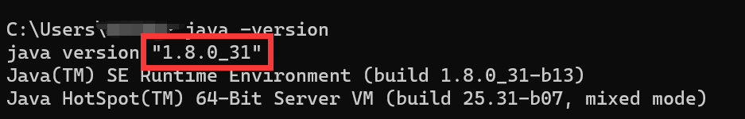

下载Data Studio 2.0.0版本，解压后直接运行Data Studio.exe即可
https://opengauss.obs.cn-south-1.myhuaweicloud.com/2.0.0/DataStudio_win_64.zip
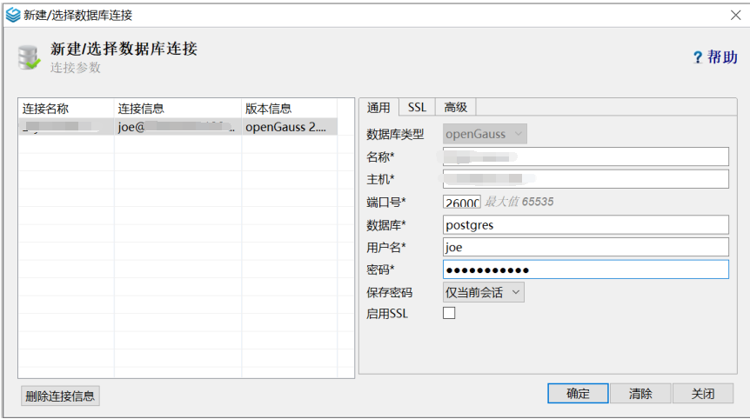
注：名称随意取，主机是公网ip，启用SSL那里不能勾选。
出现告警提示后，继续就可以。
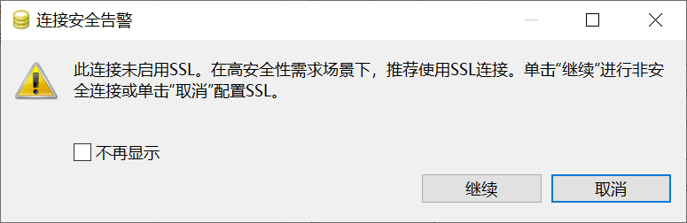

NaviCat
NaviCat新建一个连接，就能连上openGauss
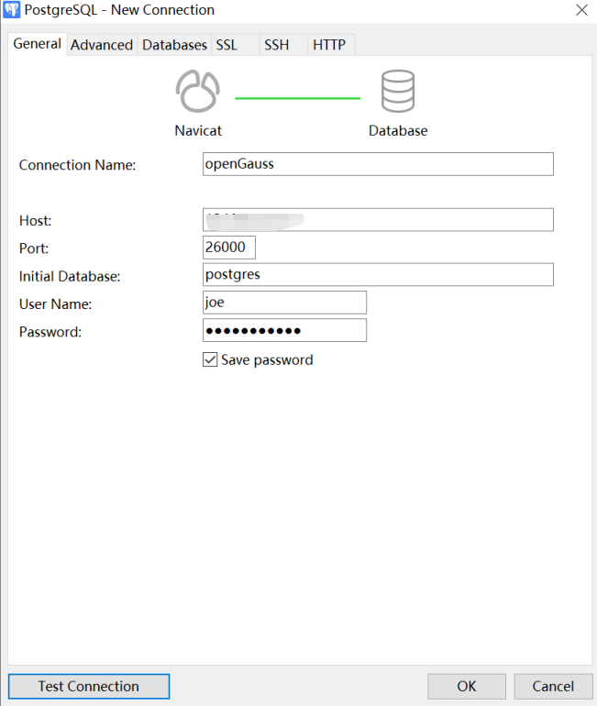

pgAdmin 4
pgAdmin 4中，新注册一个server就可以，general中名字随便取，connection页的信息如下：

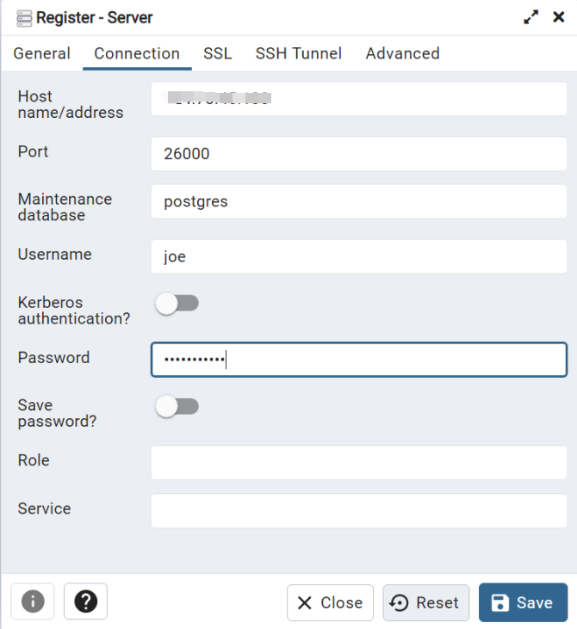

此次试验结束。

